Путильський ЗДО

Конспект заняття для старшого дошкільного віку
з використанням інноваційних технологій
«ПІЗНАЄМО СВІТ ЧЕРЕЗ ІННОВАЦІЇ»

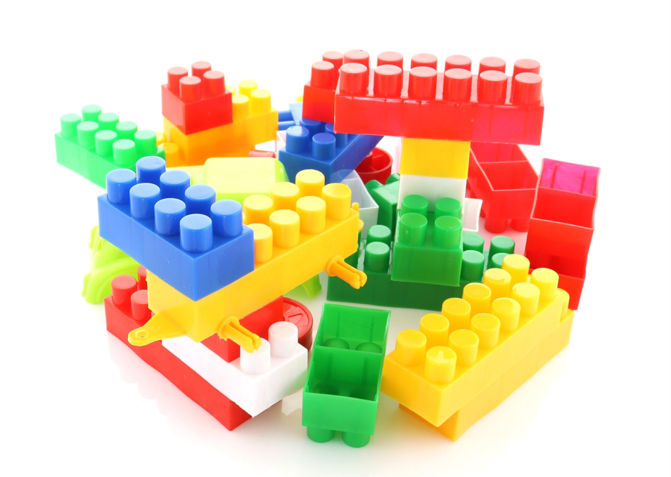

Вихователь-методист: Ірина ДУЛІЙ

2025р.

Мета: Розвивати мовлення, логічне та математичне мислення, увагу, координацію рухів та творчість у дітей через інноваційні ігри.

Матеріал: куб, цеглинки LEGO, картки до нейро-гри, палички Кюїзенера, схеми до математичної гри.

Хід заняття:
Вступна частина.
- Діти, ви вже помітили, що до нас сьогодні завітали гості – наші вихователі. Щоб наше заняття було вдалим нам допоможе в цьому чарівний кубик LEGO, який допоможе нам налаштуватися на роботу. Цей кубик подарує нам і нашим гостям гарний настрій і нашу дружбу.
Правила гри: діти по черзі кидають кубик на підлогу, якщо випаде:
- жовтий колір – даруємо гостям посмішку.
- червоний – скажемо «Ми раді що ви з нами!»
- зелений – помахаємо ручкою
- синій – зробимо сердечко пальчиками і покажемо гостям
- Наш чарівний кубик зарядив нас добрим настроєм, тепер ми можемо сміливо розпочати заняття! Сьогодні на занятті ми будемо грати в дуже цікаві та нові ігри. А щоб зрозуміти правила кожної гри потрібно бути дуже уважними.-
- Коли ми граємо гру, ми теж маємо дотримуватись правил:
-слухаємо вихователя до кінця
- не перебиваємо один одного,
- граємо чесно
- чекаємо своєї черги
- після гри складаємо все на місця
- підтримуємо друзів.
1. «Кольоровий настрій»
Правила гри: обрати цеглинку, яка передає ваш сьогоднішній настрій та пояснити чому ви її обрали і порівняти з чим у вас осоціюється сьогодні цей колір. (Діти по черзі обирають цеглинки LEGO та розповідають чому саме його обрали)
Наприклад: Обираю жовтий, бо мій настрій сонячний. Зелений – я спокійний як травичка. Червоний – я буду активним. У мене рожевий – як повітряна кулька. Білий - як хмаринка (або як солодке морозиво). Різнокольоровий, як веселка.
Підсумок гри.- Діти ви чудово показали свій настрій за допомогою кольорів. Ми знаємо що кожен настрій важливий, а кольори допомагають нам краще його передати. Чи виникали у вас труднощі під час цієї гри?
2. « Серце голосних». Діти перед вами шаблон серця поділене на 6 частинок. На кожній частинці є буква, яка позначає голосний звук А,О,У,И,І,Е. Кожен звук має свій колір. Ваше завдання поставити цеглинку в ту частинку серця, де намальована відповідна буква та назвати слово на цю голосну.
Підсумок гри. – Діти, ви чудово справилися з цією грою. Наше сердечко стало яскравим, бо ви працювали уважно, дружньо і сміливо.
А зараз трішки розвантажимось пограємо наступну гру.
3. Нейро –гра « Кулак, долоня». Перед вами картки з двома малюнками кулака та долоні. Коли я скажу кулак, ви одночасно двома руками ставите на картку кулачки, а якщо долоня, ставите дві долоні. Ваше завдання бути уважними та робити рухи разом двома руками! Дивимось на картку, слухаємо мене та виконуємо завдання.
Підсумок гри: Діти, ви чудово впоралися з грою! Завдяки цій грі наші ручки стали спритнішими, а мозок – ще активнішим!
4. «Склади речення». Завдання викласти схему речення з паличок Кюїзенера та скласти за схемою речення. Кожна паличка – це одне слово. Ще у реченнях можуть бути як довгі та короткі слова. Старайтесь співвідносити слово з довжиною палички.
Підсумок гри: Діти ви впоралися з цією грою. Чи виникали у вас труднощі?
5. Руханка «Круг, квадрат, трикутник». Діти перед вами на килимку фігури круг, квадрат, трикутник. Коли я скажу назву фігури ви швидко стаєте в цю фіругу. Слухаємо, реагуємо швидко, не штовхаємось , працюємо уважно. Якщо помилилися швидко виправляємось.
6. «Виклади за зразком». Перед вами схемки на яких зображено цифри та стрілочки. Цифра показує кількість цеглинок та колір, а стрілочка напрямок. Якщо стрілочка вгору значить викладаємо ту кількість цеглинок яку позує цифра вгору….
Підсумок гри: Завдяки вашій уважності всі схеми вийшли правильними. Чи було вам важко це робити?
7. « Будь уважним» . Перед вами цеглинки 5 кольорів. По середині довша, з боків менші. Я буду називати колір цеглинки, а маєте одночасно двома руками викласти малі цеглинки на більшу.
Підсумок гри: Завдяки вашій уважності ви впорались з цією грою. Чи легко було виконувати цю гру?

Підсумок заняття: Дітки у нас сьогодні було насичене заняття. Ми розучили нові ігри, здобули нові знання. Ви були уважними, активними, старанними. Які ігри вам найбільше сподобались?
